Муниципальное бюджетное дошкольное образовательное учреждение комбинированного вида

детский сад № 22 «Земляничка»

КОНСУЛЬТАЦИЯ ДЛЯ РОДИТЕЛЕЙ:

**«Основные приемы развития**

**слоговой структуры слова**

**в условиях домашних занятий»**

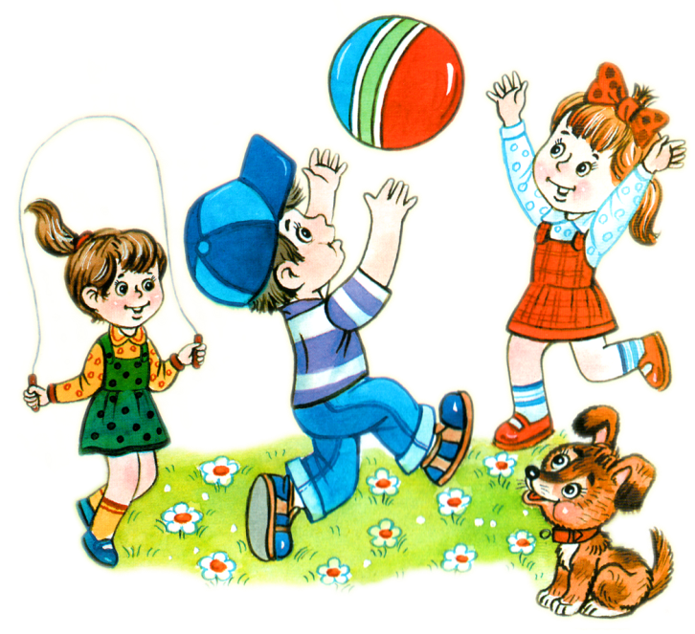

Подготовила учитель-логопед

Криволевич Е. П.

**Тема: «Основные приемы развития слоговой структуры слова в условиях домашних занятий»**

**Цель:** помочь родителями овладеть основными приемами коррекции и развития слоговой структуры слова в условиях домашних занятий с ребенком

**Задачи:**

* активизировать знания родителей о слогах;
* уточнить особенности овладения слоговым анализом слова детьми старшей группы;
* обучить игровым приемам слогового анализа и синтеза;
* закреплять навык звуко-слогового анализа слова;
* формировать умения осознанной, адекватной и результативной [помощи детям](http://pandia.ru/text/category/pomoshmz_detyam/);
* расширять степень включенности родителей в реализацию индивидуальных коррекционных программ работы с детьми.

Логопед и воспитатели формируют и автоматизируют речевые навыки у детей, а родители в своем повседневном общении и совместной деятельности с детьми, стимулируют их к непроизвольному упражнению и закреплению новых речевых навыков.

Детям логопед объясняет, что любое слово можно проговорить по частям. (Например: ма-ма, па-па) Затем логопел предлагает сосчитать количество частей в слове. Например: « Подставьте руку под подбородок, произнесите слово по частям (ма-ма), сколько раз открылся рот и подбородок коснулся ладони? (Два раза). Сколько частей в слове? (Две части).

Так же логопед говорит детям, что слово можно прохлопать в ладоши, прошагать, можно качать головой, или отстукивать по столу. Большим подспорьем в овладении умением делить слова на части может стать обычный мяч.

·  Игры с мячом отвлекают внимание ребенка от речевого дефекта и побуждают к общению, раскрепощают;

·  освобождают детей от утомительной неподвижности на занятиях;

·  развивают общую и мелкую моторику, ориентировку в пространстве;

·  регулируют силу и точность движений;

·  движение мяча активизирует непроизвольное внимание и формирует произвольное (мяч может быть брошен любому игроку);

·  игры с мячом развивают и нормализуют эмоционально-волевую сферу, что особенно важно для гиперактивных детей;

·  развивают глазомер, силу, ловкость, быстроту реакции;

·  развивают мышечную силу, улучшают обмен веществ и работу основных органов.

Все это является необходимыми предпосылками для лучшего функционирования речевых органов и оказывает положительное влияние на выработку у детей правильных речевых навыков.

**Игра с передачей мяча «Мяч передавай — слово называй»**

Ход игры. Играющие выстраиваются в круг. Логопед называет слово из двух (трех, четырех и т. д) частей. Следующий игрок самостоятельно придумывает слово с таким же количеством частей передает мяч дальше.

**Игра «Слог да слог — и будет слово, мы в игру сыграем снова»**

Ход игры. Логопед говорит игрокам: — Я произнесу первую часть слова, а вы вторую: са — хар, са — ни. Затем логопед поочередно бросает мяч игрокам и говорит первый слог, игроки ловят и бросают обратно, называя целое слово.

**Игра «Встречу слово на дороге — разобью его на слоги»**

Ход игры. Логопед бросает мяч, называя односложные, двусложные и трехсложные слова. Игрок, поймавший мяч, определяет количество слогов, произносит слово по слогам, одновременно отбивая слоги мячом, и бросает мяч обратно.

**Игра с перебрасыванием мяча «Слово это изменяй, изменяя — удлиняй»**

Ход занятия: Логопед бросает мяч, при этом произносит односложное слово: сад, куст, нос, нож, стол, дом. Игрок, поймавший мяч, перед тем, как бросить его обратно, изменяет слово так, чтобы оно стало двусложным (нос - носы) или трехсложным (дом - домики). Задача в процессе игры от одного корня образовать максимально длинные слова. Например: дом — домик — домовой — домовитый — домохозяйка.

С овладением умением делить слова на части усложняется и анализ слов. Целое слово мы обозначаем длинной полоской, части слова обозначаем одинаковыми прямоугольниками, а звуки как и раньше красными, синими и зелеными кружочками. Рассмотрим это на примере.

1.  Определите сколько в слове ***вата***частей. (В слове вата 2 части).

2.  Сколько в слове ***вата***всего звуков? (В слове вата всего 4 звука).

3.  Назовите первый звук в слове. (Звук [в] — первый в слове вата. Он согласный, твердый, обозначается синим квадратом).

4.  Назовите второй звук в слове ***вата***(Звук [а] — второй в слове вата, он гласный, обозначается красным квадратом).

5.  Назовите третий звук в слове (Звук [т] — третий в слове вата, он согласный, твердый, обозначается синим квадратом.)

6.  Назовите последний звук в слове вата. (Звук [а] — последний в слове вата, это гласный звук, обозначается красным квадратом).

Сегодня я познакомила вас с конкретными приемами, которыми вы можете воспользоваться в ваших занятиях с ребенком дома. Хотелось бы напомнить вам о том, что невозможно магическое, «волшебное» разрешение всех проблем развития и воспитания ребенка только в результате посещения им коррекционных занятий. Какие бы значительные позитивные изменения в речи ребенка ни происходили на занятиях с логопедом, они приобретут значение для ребенка лишь при условии их переноса в реальную жизненную ситуацию.

Никакая позитивная динамика в ходе коррекционно-логопедического воздействия не сможет привести к достижению необходимого эффекта, если изменения в речевом [развитии ребенка](http://pandia.ru/text/category/razvitie_rebenka/) не находят понимания, отклика, оценки у родителей, если значимые, [авторитетные](http://pandia.ru/text/category/avtoritet/), любимые, близкие взрослые не видят истинного смысла этих изменений. Комплексный подход к преодолению речевого дефекта предполагает активное участие в нем родителей, которые в состоянии все знания, речевые навыки, умения, полученные детьми во время занятий с учителем - логопедом и воспитателями, закрепить в процессе повседневной жизни.